
Urząd Miejski w Śremie, Plac 20 Października 1, 63-100 Śrem tel. 61 28 35 225;
e-mail: urzad@srem.pl, umsrem.bip.eur.pl

OGŁOSZENIE O PRZETARGU

Na podstawie art. 38 ust. 1 i 2 ustawy z dnia 21 sierpnia 1997 r. o gospodarce nieruchomościami (Dz.U. z 2024 poz. 1145 z późn. zm.), oraz Rozporządzenia Rady Ministrów z 14 września 2004 r. w sprawie sposobu i trybu przeprowadzania przetargów oraz rokowań na zbycie nieruchomości (Dz. U. z 2021 r. poz. 2213).
BURMISTRZ ŚREMU

ogłasza pierwszy publiczny nieograniczony przetarg ustny na sprzedaż nieruchomości zabudowanej, położonej w Śremie przy ul. Wielkiej Rzeźnickiej 4

numer geodezyjny | powierzchnia  działki |  | KW |  | wadium /PLN/
1152 | 240 m² |  | PO1M/00040020/9 |  | 40 000,00
pow. użytkowa (mieszkalna) dwóch budynków łącznie |  | pow. użytkowa (budynek gospodarczy-boks) |  | cena wywoławcza  /PLN/
ok. 291,50 m² |  | ok. 10,40 m² |  | 459 000,00

- Przedmiotowa nieruchomość znajduje się na terenie dla którego nie obowiązuje miejscowy plan zagospodarowania przestrzennego. Zgodnie z uchwałą nr 276/XXIX/2026 Rady Miejskiej w Śremie z dnia 4 sierpnia 2026 r. w sprawie planu ogólnego gminy Śrem, przedmiotowa nieruchomość oznaczona jest symbolem 61SW jako strefa wielofunkcyjna z zabudową mieszkaniową jednorodzinną. Teren położony na obszarze uzupełnienia zabudowy (277OUZ) oraz zabudowy śródmiejskiej (1OZS). Przedmiotowa nieruchomość zabudowana jest dwoma budynkami mieszkalnymi o zróżnicowanej wysokości (pow. użytkowa budynków: ok. 47,17 m² i 244,35 m²). Na działce znajduje się również budynek gospodarczy (boks motocyklowy o pow. ok. 10,4 m²).
Działy III i IV księgi wieczystej nie wykazują obciążeń. Nieruchomość znajduje się w Strefie Ochrony Konserwatorskiej. Nie jest wpisana indywidualnie do wojewódzkiego rejestru zabytków.
- Warunki sprzedaży:
- Nabywca poniesie wszelkie koszty zawarcia umowy;
- Koszty okazania granic lub wznowienia punktów granicznych obciążają nabywcę.
- Pierwszy przetarg odbędzie się 20 listopada 2026 r. o godz. 10:00 w siedzibie Urzędu Miejskiego w Śremie, Pl. 20 Października 1, pokój nr 24, II piętro.
- Warunki przetargu:
- W przetargu mogą wziąć udział osoby, które wpłacą wadium w pieniądzu /40 000,00 zł/ pod tytułem: „przetarg – ul. Wielka Rzeźnicka 4” na rachunek Urzędu Miejskiego w Śremie prowadzony przez SBL Śrem nr: 95 9084 0003 2102 0013 0521 0008 w terminie do dnia 16 listopada 2026 r. (za skuteczną datę wpłaty uważa się datę zaksięgowania na rachunku bankowym urzędu);
- Uczestnicy przetargu zobowiązani są przedłożyć komisji przetargowej: dowód wpłaty wadium, dowód tożsamości oraz odpowiednie dokumenty potwierdzające zdolność do reprezentacji innych osób, (pełnomocnictwo);
- Nabycie nieruchomości przez cudzoziemca w rozumieniu ustawy z dnia 24 marca 1920 r. o nabywaniu nieruchomości przez cudzoziemców (tj. Dz. U. z 2017 r. poz. 2278) wymaga uzyskania zezwolenia Ministra Spraw Wewnętrznych. W przypadku nieuzyskania zezwolenia przed zawarciem aktu notarialnego wpłacone wadium przepada na rzecz Gminy;
- Przetarg jest ważny bez względu na liczbę uczestników przetargu, jeżeli przynajmniej jeden uczestnik zaoferuje co najmniej jedno postąpienie powyżej ceny wywoławczej. Wysokość postąpienia określają uczestnicy przetargu, z zastrzeżeniem, że postąpienie nie może być niższe niż 1% ceny wywoławczej w zaokrągleniu do pełnych dziesiątek złotych w górę;
- Sprzedaż zwolniona jest z podatku VAT;
- Wadium wpłacone przez uczestnika przetargu, który przetarg wygra, zostanie zaliczone na poczet ceny nabycia nieruchomości. Pozostałym uczestnikom przetargu wadium zostanie zwrócone niezwłocznie po rozstrzygnięciu przetargu przelewem na podane konto bankowe;
- Wylicytowana cena sprzedaży nieruchomości podlega zapłacie do dnia zawarcia umowy, którego termin zostanie ustalony najpóźniej w ciągu 21 dni od rozstrzygnięcia przetargu. Uchylenie się nabywcy wyłonionego w przetargu od zawarcia umowy w wyznaczonym terminie skutkować będzie przepadkiem wpłaconego wadium na rzecz Gminy.
- Ogłoszenie o przetargu zostaje zamieszczone na tablicy ogłoszeń Urzędu Miejskiego w Śremie, na stronie internetowej: www.srem.pl (BIP) oraz w prasie elektronicznej. Ogłaszający ma prawo z uzasadnionej przyczyny do odwołania ogłoszonego przetargu w formie właściwej dla jego ogłoszenia.
- Dodatkowych informacji na temat trybu, zasad i warunków przetargu udziela pracownik na Stanowisku Obsługi Inwestorów Urzędu Miejskiego w Śremie w godzinach pracy Urzędu, tel. 61 28 47 134 lub 604 586 515. Szczegółowych informacji na temat możliwości inwestycyjnych na działce objętej sprzedażą udzielają pracownicy Zespołu Planowania Przestrzennego Urzędu Miejskiego w Śremie w godzinach pracy Urzędu, tel. 61 28 47 131.


Ogłoszenie wywieszono …….. września 2026 r.
Ogłoszenie zdjęto …. ……………………………. 2026 r.

Nieruchomość zabudowana położona przy ul. Wielkiej Rzeźnickiej 4 w Śremie

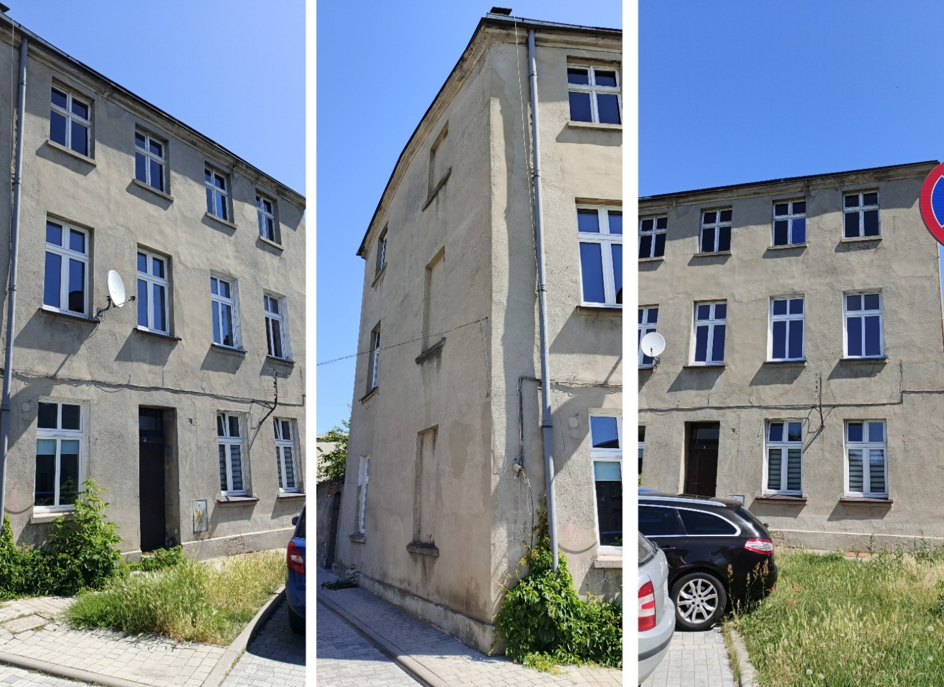

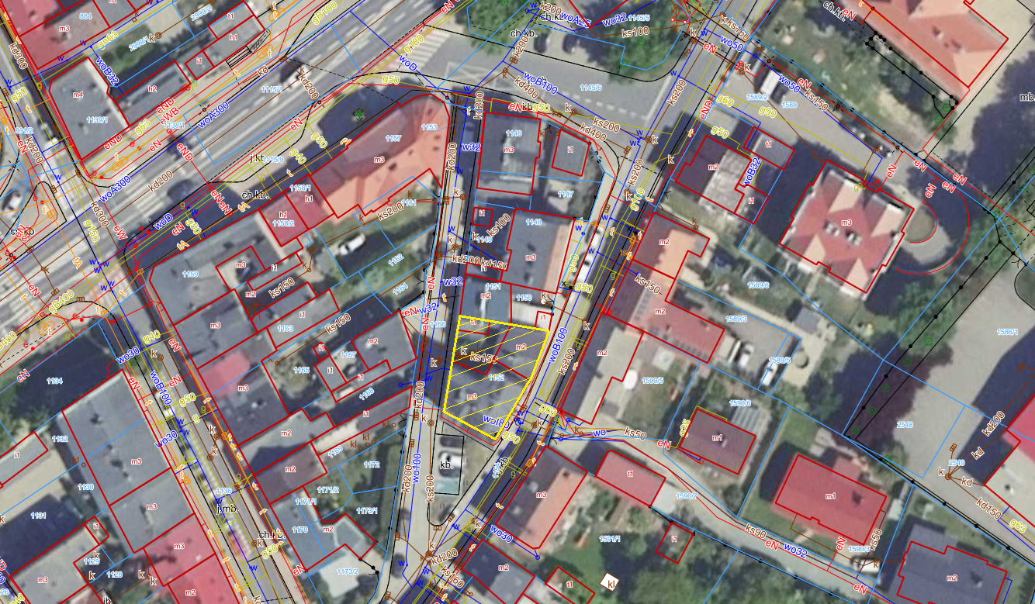

Ogłoszenie wywieszono ....... września 2026 r.
Ogłoszenie zdjęto ........ ...................... 2026 r.

